**Paroisse Sainte-Marie des Sables-d'Olonne**

**Dimanche 9 mars 2025**

**1er *dimanche de carême- année C :***

couleur liturgique : violette

**Année de L’Espérance**

**LITURGIE D'OUVERTURE**

*Les liturgies du Carême sont marquées par la* ***sobriété*** *: on ne chante pas le Gloria avant Pâques à l’exception du Jeudi saint) pas plus que l’alléluia. Il est aussi prévu une* ***absence de décoration florale pour l’autel****. De même, normalement, l’orgue ou les instruments ne jouent que pour accompagner les chants.*

***Des silences sont ménagés*** *à divers moments de la messe, comme après les lectures bibliques, l’homélie ou la communion.*

**Procession d’entrée** : la croix, les servant-e-s d’autel, le prêtre….

**Chant d’entrée : Avec toi nous irons au désert G229 n°1 (feuille violette)**

**Mot d'accueil***:*

**Rite pénitentiel**:  **125** Messe de la réconciliation AL137 Wackenheim

Que Dieu tout-puissant nous fasse miséricorde…

**~~Gloria~~ : Pas de gloria pendant le carême.**

**Prière d'ouverture**:

**LITURGIE DE LA PAROLE**

**1ère lecture: DEUTÉRONOME 26, 4-10**

Monition : **« Nous avons crié vers le Seigneur, le Dieu de nos pères. »**

**Psaume 90 :** proposition de lire à plusieurs voix de façon à identifier qui parle dans le texte (voir p3)

**Sois avec moi Seigneur dans mon épreuve**

Partition envoyée par l’administrateur du site de la paroisse.

**2eme lecture :** Lettre de St Paul aux **ROMAINS 10, 8-13**

Monitions : **« Quiconque invoquera le nom du Seigneur sera sauvé. »**

**Acclamation : *Ta Parole, Seigneur, est vérité, et ta loi, délivrance.***

L’homme ne vit pas seulement de pain,

mais de toute parole qui sort de la bouche de Dieu.

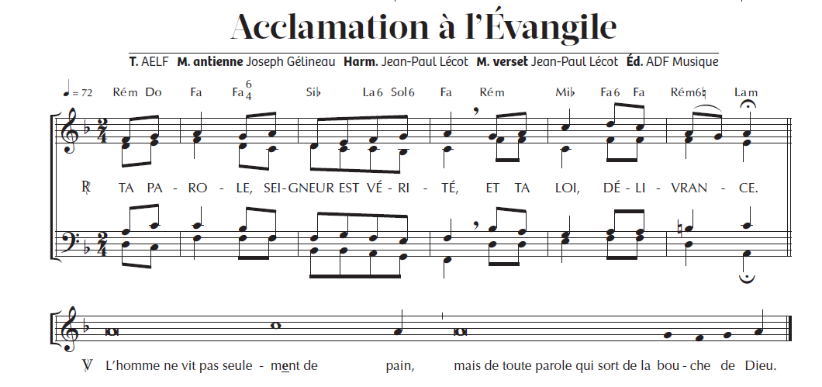

**Évangile**: de Jésus Christ selon **Saint** **Luc 4, 1-13**

**Homélie**

**Profession de foi**: L’apôtre Paul affirmait aux Romains : « Si de ta bouche, tu affirmes que Jésus est Seigneur, si, dans ton cœur, tu crois que Dieu l’a ressuscité d’entre les morts, alors tu seras sauvé. » D’un même coeur, redisons la foi de toute l’Église :

***Je crois en un seul Dieu, le Père tout-puissant…***

**Prière universelle**: Par Jésus-Christ ton Serviteur, nous te prions Seigneur

Intentions : Voir page 4

**Chant offertoire :**  *Fais grandir en nous la foi*GX 60-80 (Signes Musiques n° 150)

**Ou hymne du jubilé 2025:** *Pèlerins d’Espérance (partition donnée dans les relais -si vous ne l’avez pas, prendre contact avec Rozenn)*

Ou : Je viens vers toi Jésus DEV495 (animateur, soliste) n°28 orange

**Quête**: Notre offrande, de ce jour, est destinée aux besoins de la paroisse. Merci de votre générosité.

**LITURGIE EUCHARISTIQUE**

**Prière sur les offrandes**:

……………………………………………………………………………………………………………..

**Préface**: …………………………………………………………………………………………………..

**Sanctus : 613**  messe de la réconciliation AL137

**Prière eucharistique** : ………………………………………………………………………………

**Anamnèse : n°1**

**Notre Père :**

Geste de Paix

**Agneau de Dieu : 910** messe de la réconciliation AL137

**Invitatoire à la Communion**………………………………………………………………………

**Chant de communion :** Vous qui avez soif GX320 n°32 feuille violette

**Prière après la communion**:

………………………………………………………………………………………………………………

**Annonces**

**LITURGIE DE L’ENVOI**

**Chant d’envoi**:

Vivons en enfants de lumière G14-57 n°9 feuille violette couplet 1-2

**Bénédiction**: ……………………………………………………………………………………………………………………………………………………………………………

**NOUS RENDONS GRACE À DIEU !**

**PSAUME 90**

Lecture à plusieurs voix

**℞ *Sois avec moi, Seigneur, dans mon épreuve.***

Lecteur 1 Quand je me tiens sous l’abri du Très-Haut

et repose à l’ombre du Puissant,

je dis au Seigneur : « Mon refuge,

mon rempart, mon Dieu, dont je suis sûr ! » ℞

Lecteur 2 Le malheur ne pourra te toucher,

ni le danger, approcher de ta demeure :

il donne mission à ses anges

de te garder sur tous tes chemins. ℞

Lecteur 2 Ils te porteront sur leurs mains

pour que ton pied ne heurte les pierres ;

tu marcheras sur la vipère et le scorpion,

tu écraseras le lion et le Dragon. ℞

Lecteur 3 « Puisqu’il s’attache à moi, je le délivre ;

je le défends, car il connaît mon nom.

Il m’appelle, et moi, je lui réponds ;

je suis avec lui dans son épreuve. » ℞

Prière universelle page suivante …/…

**Prière Universelle:**

**Dimanche 9 mars 2025**

**1er dimanche du carême - année C**

***Important****: La personne qui lit les intentions de prière doit rester à l’ambon jusqu'à la fin de la lecture de la conclusion par le prêtre.*

***Introduction*** *lue par le célébrant:*

Selon le psalmiste, Dieu répond à celui qui l’appelle. Dans la

confiance, adressons-lui nos prières pour tous les hommes :

℞ ***Par Jésus Christ, ton serviteur, nous te prions, Seigneur.***

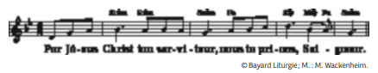

***Intentions***

1. Pour tous les baptisés qui accueillent le Carême comme un temps de conversion :

qu’ils se nourrissent largement de la Parole du Seigneur. ℞

1. Pour les catéchumènes qui ont été appelés au baptême par notre évêque en ce début de Carême : que s’affermissent leur conversion et leur foi en l’Évangile. ℞
2. Pour les personnes qui subissent des tentations :

qu’elles trouvent le courage de se tourner vers le Christ Sauveur. ℞

1. Pour notre communauté : qu’en ce temps de carême, elle ravive sa confiance et approfondisse son intimité avec le Christ. ℞
2. Intention en lien avec l’actualité :………………………………..

***Conclusion*** *lue par le célébrant:*

*Seigneur, toi qui protèges tous les hommes, accueille*

*nos prières, écoute-les et donne à chacun ce qu’il lui*

*faut, par Jésus, le Christ, notre Seigneur.*

***– Amen.***